

دانشگاه صنعتي امیرکبیر  
(پلی تکنیک تهران)

دانشكده مهندسی برق

آزمایشگاه سیستم عامل

آزمایش ۱

نصب اوبونتو

نگارش

علی بابالو

استاد راهنما

مهندس کیخا

خرداد ماه 1402

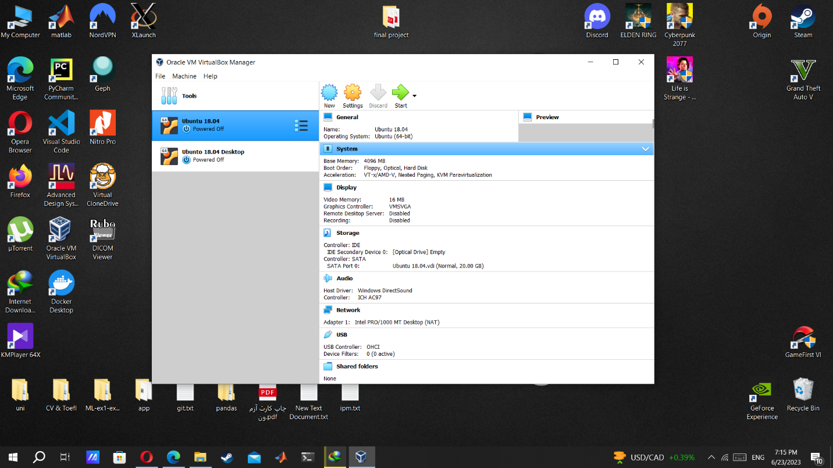ubuntu 18.04 server – configuration

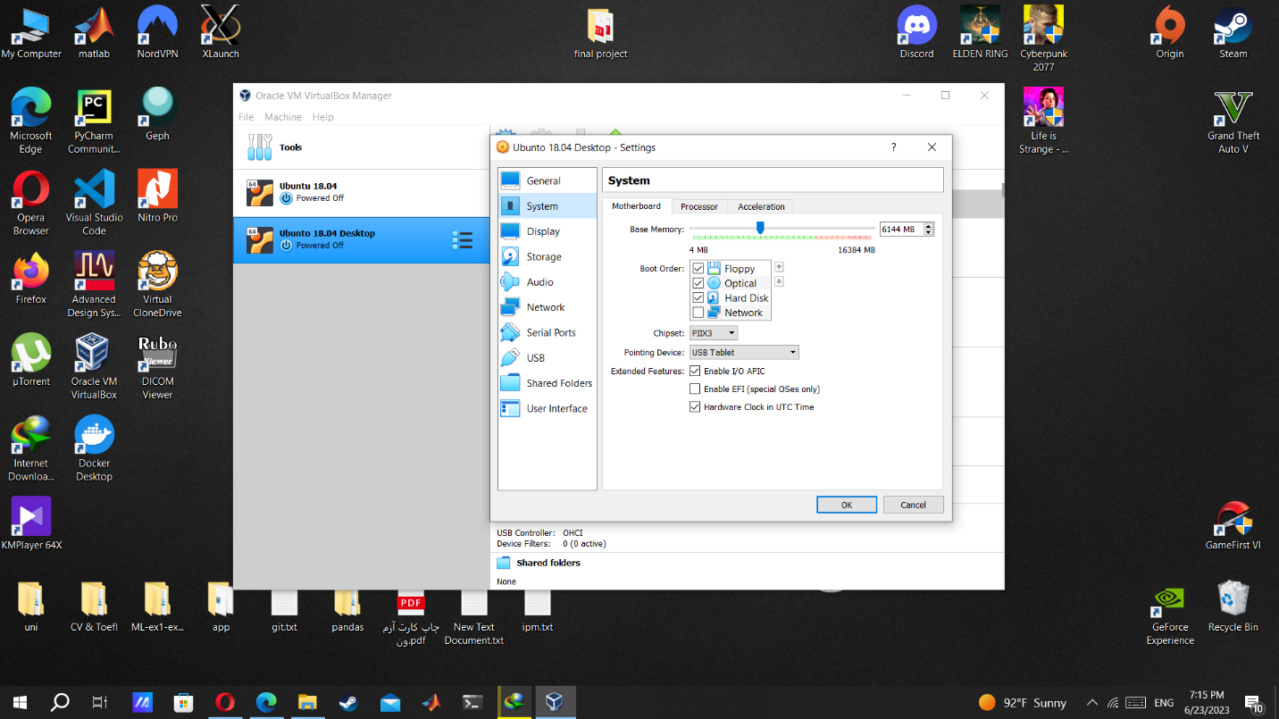

buntu 18.04 – configuration

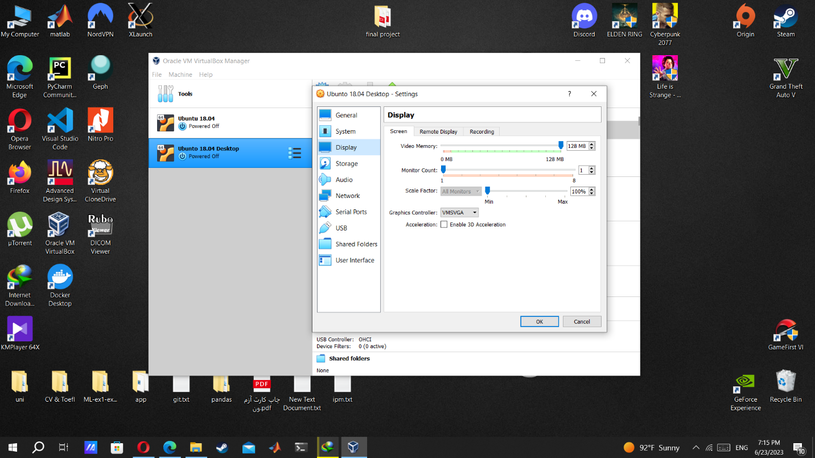

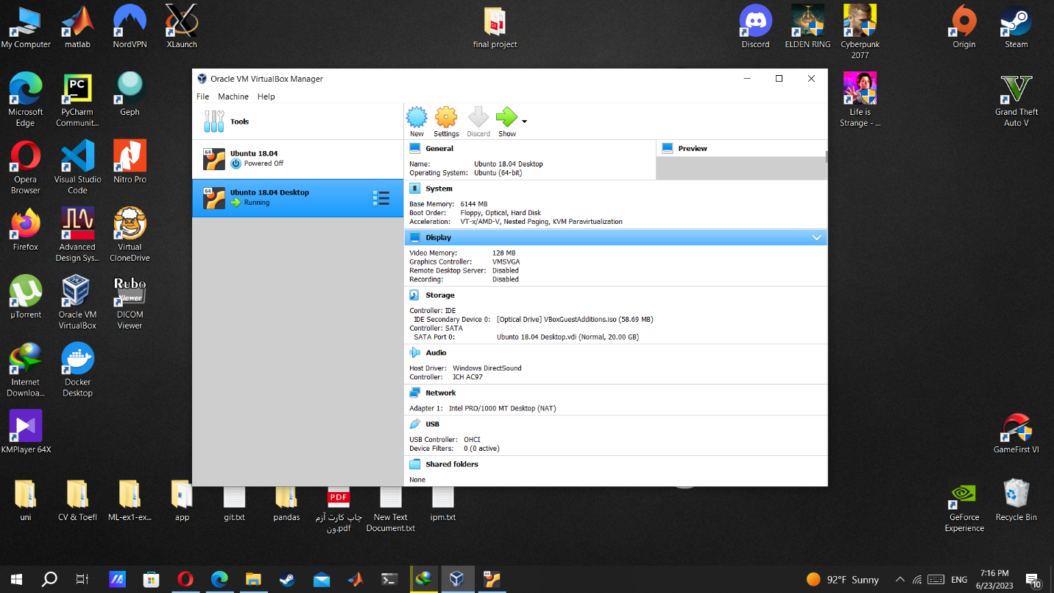

منابع اختصاص یافته به vm

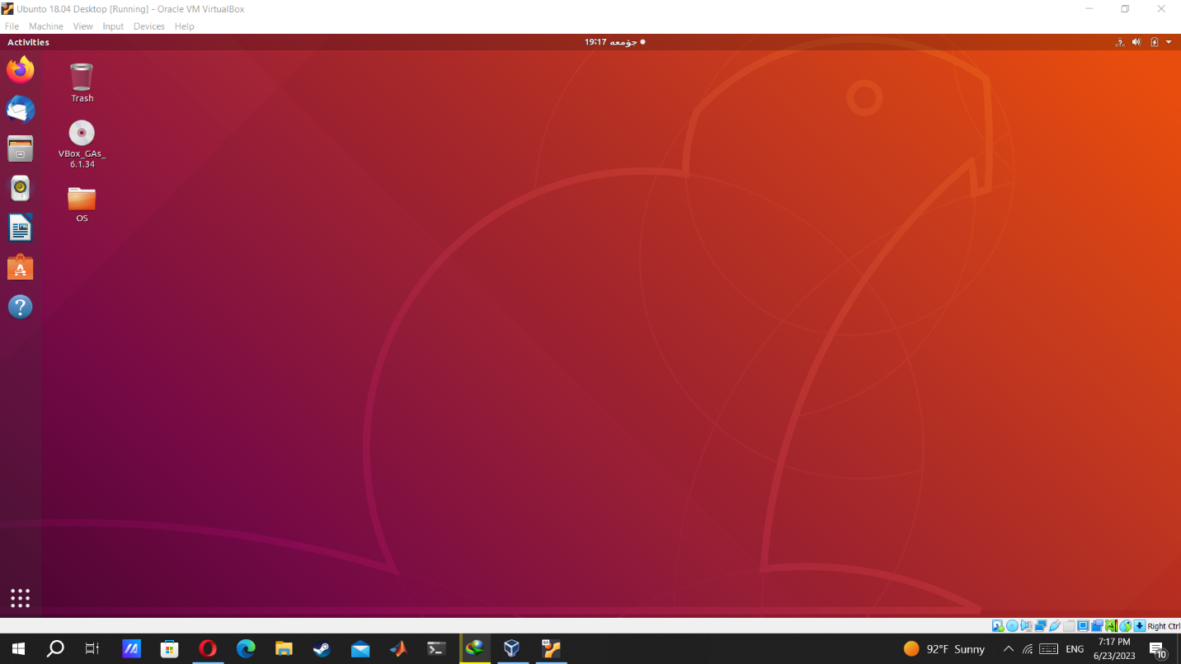

Ubuntu 18.04 Desktop

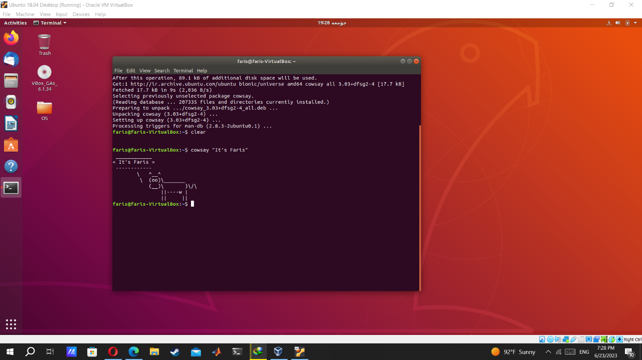

Terminal test with “cowsay”